**Ejercicios UML - Casos de Uso 1.**

**Cajero Automático.**

* Crea un diagrama de casos de uso que refleje la interacción de un cliente con un cajero automático.
* Se pueden realizar las siguientes operaciones, pero no es obligatorio realizarlas todas:
  + Retirar efectivo.
  + Ingresar o depositar efectivo.
  + Hacer transferencias.
  + Obtener información de nuestra cuenta: movimientos, saldo, etc.
* Para realizar cualquiera de las operaciones hay que validar la tarjeta y la clave del usuario.
* Actores:
  + El cliente que realiza las operaciones.

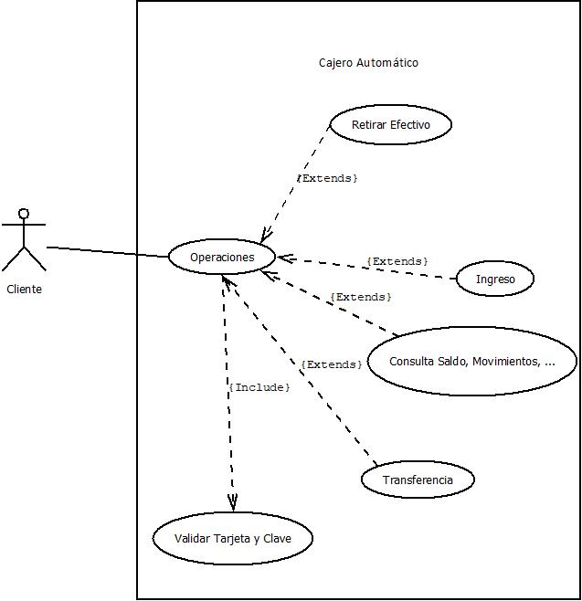**Solución:**